Все Кактусы относятся к крупному и весьма разнородному ботаническому семейству Cactaceae, объединяющему более 4500 видов (по К.Баккебергу) суккулентных (запасающих воду) растений. В природе растут ограниченными популяциями в Северной, Центральной и Южной Америке от Канады до Патагонии (кроме единственного вида рипсалиса с юго-восточного побережья Африки, Мадагаскара, Шри-Ланки и островов Индийского океана). Главное, что объединяет всё это многообразие видов – наличие ареол, особых образований на стебле кактуса, напоминающих крошечные подушечки, где развиваются колючки, волоски, цветки и побеги. Кроме того, у большинства кактусов (кроме переский, майгуений и молодых опунций), нет листьев. Различные природные условия, в которых произрастают кактусы, определяют их различные потребности в уходе. Соответственно, все кактусы принято делить на

ПУСТЫННЫЕ И ТРОПИЧЕСКИЕ

ТРОПИЧЕСКИЕ КАКТУСЫ в большинстве своем произрастают в вечнозеленых лавровых и дождевых лесах тропической и субтропической зоны Южной Америки. Ведут эпифитный или полуэпифитный образ жизни, имеют ампельные (свисающие) стебли, плетевидные или разделенные на листообразные сегменты, с нежной кожицей. Колючки у них тонкие, слабые, зачастую едва заметные. Листьев нет. Для большинства видов характерно образование воздушных корней. Исходя из особенностей содержания в культуре, тропические кактусы, в свою очередь, можно разделить на несколько групп:

1. Плетевидные кактусы, требующие полива зимой. В самые жаркие дни эти кактусы следует защищать от прямых солнечных лучей. Летом им нужен обильный полив, регулярные подкормки и частые опрыскивания. В зимний период – полив умеренный. Почвенная смесь должна быть слабокислой и питательной. Состав: 2 части торфа, 2 части компоста, 2 части песка, 1 часть глины, 1 часть кирпичной крошки. Температура в период зимнего покоя +10…15 градусов Цельсия.
Наиболее распространенные и несложные в культуре кактусы, относящиеся к данной группе: дизокактус (виды, ранее относившиеся к роду гелиоцереус).

2. Плетевидные кактусы, не требующие полива в зимний период. В целом требования по уходу соответствуют предыдущей группе, но зимовка должна быть абсолютно сухой, при температуре около +10 градусов Цельсия.
Наиболее распространенные и несложные в культуре кактусы, относящиеся к данной группе: дизокактус (виды, ранее относившиеся к родам апорокактус, нопальксохиа и др.), гилоцереус, селеницереус.

3. «Листовые» кактусы, цветущие весной и летом. Кактусы этой группы не любят прямого солнца, они лучше растут в полутени. Почвенная смесь предпочтительна слабокислая, питательная и особо рыхлая, почти как субстрат для орхидей. Состав: 4 части грубо раскрошенного или волокнистого торфа, 3 части древесных опилок, 3 части сфагнума (сухого или живого), 2 части протертой листвы. Удобрения вносятся в виде прикорневых подкормок. Зимовка должна быть теплой, при температуре не ниже +15 градусов Цельсия.
К этой группе относятся: эпифиллум (и гибридные «филлокактусы»), хатиора (включая рипсалидопсис), леписмиум.

4. «Листовые» кактусы, цветущие осенью и зимой. Отличаются от предыдущей группы потребностью в кратковременном периоде покоя в конце лета – начале осени, необходимом для закладки бутонов. Полив на это время сокращается, удобрения не вносятся.
К этой группе кактусов относятся шлюмбергера (зигокактус или «декабрист»), рипсалис.

Календарь ухода за тропическими кактусами:

Месяц | Группа кактусов
Месяц | 1,3 | 2 | 4
Январь
Февраль |  | СП
Март | СП, П | СП | СП, П
Апрель | НП | СП, П | НП
Май | НП, У | НП, П | НП, У
Июнь | НП, У | НП, У | НП, У
Июль | НП, П | НП, У | НП, У
Август | НП | НП | СП
Сентябрь | НП | СП | СП
Октябрь | СП |  | НП
Ноябрь | СП |  | СП
Декабрь | СП |  | СП

Условные обозначения:

НП – нормальный полив (обильный, по мере высыхания субстрата);
СП – сокращенный полив (1-2 раза в месяц);
У – внесение удобрения;
П – лучшее время для пересадки.

Несколько простых правил, которыми не следует пренебрегать:

Карантин. Только что приобретенный кактус не стоит тотчас же присоединять к коллекции. Лучше обработать его системным инсектицидом и подержать отдельно 2-3 недели. Это сведет к минимуму риск занесения вредителей и инфекций.
Пересадка. Ни в коем случае не пользуйтесь для посадки обычной садовой землей, помните: кактусы не имеют иммунитета против обитающих в ней микроорганизмов. По той же причине почвенную смесь для кактусов (не важно, готовите вы ее сами, или покупаете в магазине) обязательно нужно пропарить в течение 30-40 минут.
Не забывайте про нижний и верхний дренаж. Посуду выбирайте широкую и плоскую, лучше всего подвесные корзинки.
Не пересаживайте недавно политые кактусы и не поливайте их в течение 2-3 дней после пересадки. Микротравмы корней в присутствии влаги приведут к быстрому загниванию.
Полив. Основное правило: чем холоднее – тем меньше воды. Поздней осенью, зимой и ранней весной следует соблюдать особую осторожность: полив при температуре ниже +10 градусов Цельсия грозит отмиранием корней и гибелью всего растения. Если вы не уверены, стоит ли поливать – от полива лучше воздержаться.
Крайне нежелательно поливать кактусы водой из-под крана – содержание солей и хлора в ней слишком велико. Лучше пользоваться теплой кипяченой водой, подкисленной 9% уксусом (1 чайная ложка на 5 литров воды).
Удобрения. Пользуйтесь только специальными удобрениями для кактусов (лучше всего жидкими), строго по инструкции. Цветочные удобрения можно использовать лишь для «декабристов» - шлюмбергер и только в разбавленном виде (как минимум, вдвое).
Зимовка. Большинство тропических кактусов не требует создания на зиму особых условий. Лишь некоторым (см. Группы) нужна прохлада. Для достижения необходимых температур зимующие кактусы размещают вблизи оконного стекла и отделяют от теплого воздуха комнаты экраном из стекла или прозрачной пленки.
Если во время зимовки на кактус попала вода, его нужно немедленно перенести в теплое место, отогреть и возвратить на зимовку не ранее, чем он и субстрат в горшке полностью просохнут.
Пробуждение. Не торопитесь поливать кактус весной, даже если он явно «проснулся» - появились молодые колючки, новая блестящая кожица или даже бутоны. Дождитесь устойчивой теплой погоды и будьте осторожны – резкие похолодания случаются даже в конце апреля. В любом случае, первый полив лучше заменить опрыскиванием теплой водой.
Цветение. Кактусы вообще не любят резких перемен в условиях содержания, а во время развития бутонов – особенно. Помните, если на кактусе появились бутоны, его нельзя:
переставлять ближе к свету;
поворачивать;
пересаживать;
поливать чаще и обильнее обычного;
дополнительно подкармливать.
В противном случае бутоны засохнут или будут сброшены.

Формирование куста. Тропические кактусы обильно ветвятся и очень быстро разрастаются, так что могут вывалиться из горшка – корни у них очень слабые и не способны удержать тяжелый куст в рыхлом субстрате. Поэтому, время от времени, побеги следует прореживать, удаляя старые, поврежденные или неправильно растущие. Формированием куста лучше всего заниматься весной или в начале лета.

Удачи вам и здоровья вашим растениям!

Самарский клуб любителей кактусов
«Корифанта»



ТРОПИЧЕСКИЕ КАКТУСЫ

ОСНОВЫ СОДЕРЖАНИЯ В КУЛЬТУРЕ

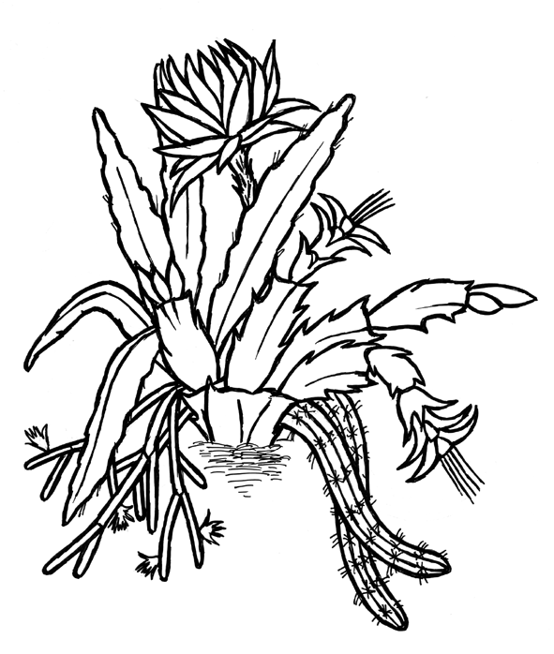

ПАМЯТКА

Наш адрес: г. Самара, ул. Врубеля 19,
Областная станция Юннатов.

